ESCUELA SUPERIOR POLITECNICA DEL LITORAL

FACULTAD DE INGENIERÍA EN ELECTRICIDAD Y COMPUTACIÓN

EXAMEN 1raevaluación ANALISIS REDES ELÉCTRICAS II 06/Jul/2010 IT-2010

PROFESOR: Ing. Carlos Villafuerte Ing. Otto Alvarado

Ing. Adolfo Salcedo

NOMBRE ALUMNO: PARALELO No:

PRIMER TEMA (35 %)

En el siguiente circuito, el interruptor 1 ha estado cerrado y el interruptor 2 ha estado abierto por mucho tiempo. A t=0 el interruptor 1 abre. 50 ms después que el interruptor 1 abre, el interruptor 2 cierra. Encuentre: a) VC(t) para 0<t<0.05 s. b) VC(t) para t>0.05 s.

c) La energía total disipada en el resistor de 50 KΩ después de t=0.

d) La energía total disipada en el resistor de 200 KΩ.



SEGUNDO TEMA (35 %)

El interruptor “a" del circuito mostrado ha estado abierto por largo tiempo y el interruptor “b” ha estado cerrado por largo tiempo. A t=0 el interruptor “a” es cerrado, después de permanecer cerrado por 1 s, los interruptores “a” y “b” son abiertos simultáneamente y permanecen abiertos indefinidamente. Determine la expresión para la corriente del inductor i que es válida cuando: a) 0<t<1 s y b) t>1 s.

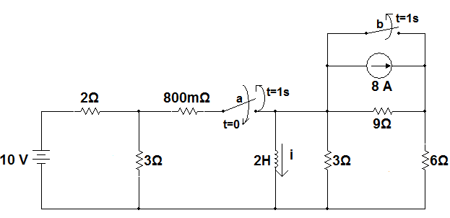

TERCER TEMA (30 %)

En el circuito de la figura el interruptor ha estado en la posición “A” por largo tiempo. A t=0 se mueve a la posición “B”. Determinar:

a) i(0+), VC(0+); b) di/dt (0+), dVc/dt (0+); c) VC(t) para t>0

